Інформація про необхідні технічні, якісні та кількісні характеристики предмета закупівлі (Технічні вимоги):
«Цистерни, резервуари, контейнери та посудини високого тиску» (код 44610000-9 за ДК 021:2015)
Резервуари горизонтальні сталеві РГС-1000 (далі також – Товар)

Розділ 1 - Загальна інформація.
  - Товар повинен бути новим (який не був у використанні, в ремонті, не був відновлений, у якого не здійснено заміну складових частин). Рік виготовлення Товару – не раніше 2026 року.
  - Категорія розміщення: заглиблено.
  - Категорія та група вибухонебезпечної суміші оточуючого середовища за НПАОП 40.1-1. 32-01 (ДНАОП 0.00-1.32-01) та/або ДСТУ EN 60079-0:2017 (EN 60079-0:2012, IDT) та/або ДСТУ EN IEC 60079-0:2019 (EN IEC 60079-0:2018, IDT; IEC 60079-0:2017, IDT): IIB, Т3.
  - Вибухонебезпечна зона оточуючого середовища за НПАОП 40.1-1.32-01 (ДНАОП 0.00-1.32-01) та/або ДСТУ EN 60079-10-1:2018 (EN 60079-10-1:2015; IEC 60079-10-1:2015) та/або ДСТУ EN IEC 60079-10-1:2022 (EN IEC 60079-10-1:2021; IEC 60079-10-1:2020): клас 1.
  - Захисне покриття зовнішніх поверхонь резервуару на основі епоксидних (ЕР) та/або поліуретанових (PUR) смол повинно мати товщину не менше 1500 мкм, згідно п.3, п.4 таблиці 4 ДСТУ 4219-2003 (зі зміною №1).
На зовнішні поверхні циліндричної частини фланцевих з’єднань (обід фланців) нанести покриття на основі епоксидних та поліуретанових смол за системою № І.03 таблиці С.6 ДСТУ ISO 12944-5:2020 (ISO 12944-5:2019) або ДСТУ EN ISO 12944-5:2022 (EN ISO 12944-5:2019; ISO 12944-5:2019). Товщина захисного покриття повинна становити не менше 380 мкм. Фінішний шар системи захисного протикорозійного покриття має бути стійким до ультрафіолетового випромінювання – на основі аліфатичного поліуретану, з товщиною сухої плівки не менше 60 мкм червоного кольору RAL 3020. Строк служби захисного покриття – не менше 15 років (високий клас довговічності за ДСТУ ISO 12944-5:2020 (ISO 12944-5:2019) або ДСТУ EN ISO 12944-5:2022 (EN ISO 12944-5:2019; ISO 12944-5:2019)) в оточуючому середовищі категорії Im1/ Im3 за ДСТУ ISO 12944-5:2020 (ISO 12944-5:2019) або ДСТУ EN ISO 12944-5:2022 (EN ISO 12944-5:2019; ISO 12944-5:2019).
На зовнішні поверхні патрубків та кришки люків нанести покриття на основі епоксидних та поліуретанових смол за системою № І.03 таблиці С.6 ДСТУ ISO 12944-5:2020 (ISO 12944-5:2019) або ДСТУ EN ISO 12944-5:2022 (EN ISO 12944-5:2019; ISO 12944-5:2019). Товщина захисного покриття повинна становити не менше 380 мкм. Фінішний шар системи захисного протикорозійного покриття має бути стійким до ультрафіолетового випромінювання – на основі аліфатичного поліуретану, з товщиною сухої плівки не менше 60 мкм сірого кольору RAL 7004. Строк служби захисного покриття – не менше 15 років (високий клас довговічності за ДСТУ ISO 12944-5:2020 (ISO 12944-5:2019) або ДСТУ EN ISO 12944-5:2022 (EN ISO 12944-5:2019; ISO 12944-5:2019)) в оточуючому середовищі категорії Im1/ Im3 за ДСТУ ISO 12944-5:2020 (ISO 12944-5:2019) або ДСТУ EN ISO 12944-5:2022 (EN ISO 12944-5:2019; ISO 12944-5:2019).
  - Вимоги до надійності:
1.6.1. Гарантійний строк експлуатації Товару: не менше 24 місяці від дати поставки.
1.6.2. Призначений строк служби (строк експлуатації) Товару: не менше 40 років.
  - Поставка Товару та вантажно-розвантажувальні роботи, а також інші супутні послуги, що можуть бути пов’язані з поставкою Товару, здійснюється за рахунок Постачальника. Місце поставки – Старосамбірський р-н, Львівська обл. (конкретна адреса поставки буде надана Покупцем у формі письмової Заявки про готовність до виконання Договору).
    - Допускається поставка Товару укрупненими секціями (великовузловими частинами) з наданням Замовником майданчику на території місця поставки для остаточного збирання Товару.
  - Документи, що надаються при поставці повинні бути складені українською мовою, а документи, які складені іншою мовою повинні мати переклад українською мовою, завірений Постачальником.
  - Технічні параметри, вимоги до виготовлення, випробування, пакування, маркування, транспортування та зберігання повинні відповідати вимогам чинних в Україні нормативно-правових актів і стандартів, а також Витягу з Проєкту «Конструкції металеві горизонтального сталевого резервуара РГС-1000. 26.04.100.07.00П-008.КМ», що додається до цих Технічних вимог.
  - Конструктивне та матеріальне виконання Товару, методи виготовлення і контролю, а також вимоги до матеріалів повинні відповідати Витягу з Проєкту «Конструкції металеві горизонтального сталевого резервуара РГС-1000. 26.04.100.07.00П-008.КМ», що додається до цих Технічних вимог.
  - Товар повинен відповідати вимогам Технічного регламенту законодавчо регульованих засобів вимірювальної техніки, затвердженому Постановою КМУ від 13 січня 2016 року №94.

Розділ 2 - Характеристики предмета закупівлі.
Таблиця 1 – Перелік номенклатурних позицій.
№ з/п | Найменування | Одиниця виміру | Кількість | Значення Учасника
1 | 2 | 3 | 4 | 5
1. | Резервуар горизонтальний сталевий РГС-1000 | шт. | 36

Таблиця 2 – Загальні вимоги до Товару.
№ з/п | Найменування параметрів | Одиниці виміру | Значення | Примітки | Значення Учасника (в т.ч. інформація, що вимагається в Примітках)
1 | 2 | 3 | 4 | 5 | 6
1. | Геометричні параметри резервуару |  |  |  | -
1.1. | Номінальний об’єм | м³ | 1000 | -
1.1.1. | Геометричний об’єм | м³ | 999 | -
1.2. | Довжина стінки | м | 33,864 | -
1.3. | Внутрішній діаметр | м | 6,0 | -
2. | Технологічні параметри та характеристики |  |  |  | -
2.1. | Продукт зберігання | - | Дизельне паливо за ДСТУ 7988:2015 «Паливо дизельне Євро. Технічні умови» | -
2.1.1. | Густина продукту зберігання | кг/м³ | 845 | -
2.2. | Максимальна температура продукту зберігання | ^{о}С | плюс 20 | -
2.3. | Робочий рівень наповнення продуктом зберігання | мм | 5650 | -
2.4. | Максимальний рівень наповнення продуктом зберігання | мм | 5700 | -
2.5. | Внутрішній надлишковий тиск | кПа | 1,6 | -
2.6. | Нормативний внутрішній вакуум | кПа | 0,15 | -
2.7. | Максимальна продуктивність приймально-роздавальних операцій | м³/год | 450 | -
2.8. | Маса резервуара (орієнтовна) | тн | 86,458 | Без врахування маси наплавленого металу та змін згідно КМД
3. | Вимоги до днища резервуара |  |  |  | -
3.1. | Тип днища | ⁻ | Торосферичне з відбортуванням | -
3.2. | Матеріал днища | - | Листовий прокат, сталь ДСТУ EN 10025-2S235J2 або ДСТУ EN 10028-2-Р235GH | -
3.3. | Товщина листів днища | мм | 14 | -
4. | Вимоги до стінки резервуара |  |  |  | -
4.1. | Матеріал стінки | - | Листовий прокат, сталь ДСТУ EN 10025-2-S235J2 або ДСТУ EN 10028-2-Р235GH | Листи вальцюються на радіус R=3,0м
4.2. | Товщина листів стінки на ділянках | мм | - | - | -
4.2.1. | - кінцеві обичайки | мм | 14 | -
4.2.2. | - рядові обичайки | мм | 12 | -
5. | Вимоги до маркування (ідентифікації) резервуара |  |  |  | -
5.1. | У маркуванні основних елементів конструкції резервуара (стінка, днища) повинні бути вказані позначення згідно з КМД, а також марка сталі та номер плавки. | - | так | -
5.2. | На одному з люків-лазів закріплена табличка з позначеннями:  - конструктивний типорозмір резервуара та його заводський номер;  - назва та позначення заводу-виготовлювача;  - рік виготовлення та номер замовлення;  - назва та позначення монтажної організації. | - | так | -

Таблиця 4 – Вимоги до документів щодо Товару при поставці Товару.
№ з/п | Найменування параметрів | Значення | Значення Учасника
1 | 2 | 3 | 4
1. | Сертифікат якості та/або паспорт виробника на кожну одиницю Товару, що підтверджує параметри та характеристики резервуара. | так
2. | Комплект креслень марки КМД (робочі деталювальні креслення сталевих конструкцій). | так
3. | Документація (листи, протоколи тощо) про погодження відхилень від проектної документації та внесення змін до креслень КМД | так
4. | Оригінали або завірені копії сертифікатів на застосований металопрокат (листовий, профільний, трубний). | так
5. | Протоколи вхідного контролю поставленого металопрокату. | так
6. | Оригінали або завірені копії сертифікатів якості на застосовані зварювальні матеріали. | так
7. | Операційно-технологічні карти зварювальних робіт (WPS) | так
8. | Журнал зварювальних робіт з відповідними схемами позначення та розташування зварних з’єднань | так
9. | Документи, які містять інформацію про зварників: атестація зварників згідно правил НАОП 0.00-1.16-96 або EN ISO 9606-1. | так
10. | Протоколи та карти (схеми) контролю якості зварних з’єднань кожного резервуара в обсязі відповідно до положень «Конструкції металеві горизонтального сталевого резервуара РГС-1000. 26.04.100.07.00П-008.КМ» | так
11. | Схема стропування з настановами з монтажу | так
12. | Гарантійний лист Виробника Товару про відповідність виготовленого Товару вимогам та положенням «Конструкції металеві горизонтального сталевого резервуара РГС-1000. 26.04.100.07.00П-008.КМ» (із можливими змінами) та стосовно гарантійного строку експлуатації Товару | так
13. | Декларація(ї) про відповідність Товару Технічному регламенту законодавчо регульованих засобів вимірювальної техніки, затвердженому Постановою КМУ від 13 січня 2016 року №94 | так
Додаток 1 - Витягу з Проєкту «Конструкції металеві горизонтального сталевого резервуара РГС-1000. 26.04.100.07.00П-008.КМ» - на 17 арк. в 1 прим.

Примітка:
У випадку якщо у цій тендерній документації в описі та/або в вимогах до предмета закупівлі та/або частини предмету закупівлі, та/або складових предмету закупівлі, та/або складових частини предмету закупівлі міститься посилання на конкретну торгівельну марку чи фірму, патент, конструкцію або тип предмета закупівлі, джерело його походження або виробника, Учасник може пропонувати еквівалентні за технічними рішеннями товари. У розумінні цієї тендерної документації будь які посилання на конкретну торгівельну марку чи фірму, патент, конструкцію або тип предмета закупівлі та/або частини предмету закупівлі, та/або складових предмету закупівлі, та/або складових частини предмету закупівлі, джерело його походження або виробника всі такі посилання вживаються у значенні «або еквівалент».

Додаток 1 - Витягу з Проєкту «Конструкції металеві горизонтального
сталевого резервуара РГС-1000. 26.04.100.07.00П-008.КМ»
РЕЗЕРВУАРНИЙ ПАРК ДЛЯ ЗБЕРІГАННЯ
ДИЗЕЛЬНОГО ПАЛИВА
Витяг з проєкту


















та/або виконувати із застосуванням процесів 121 «Зварювання дугове під флюсом суцільним дротом» та/
1
або 135 «Зварювання дугове суцільним дротом в активному газі» відповідно до ДСТУ EN ISO 4063:2022,
4.2. Стінка
та/або виконувати із застосуванням процесів 121 «Зварювання дугове під флюсом суцільним
дротом» та/або 135 «Зварювання дугове суцільним дротом в активному газі» відповідно до ДСТУ EN ISO 4063:2022,
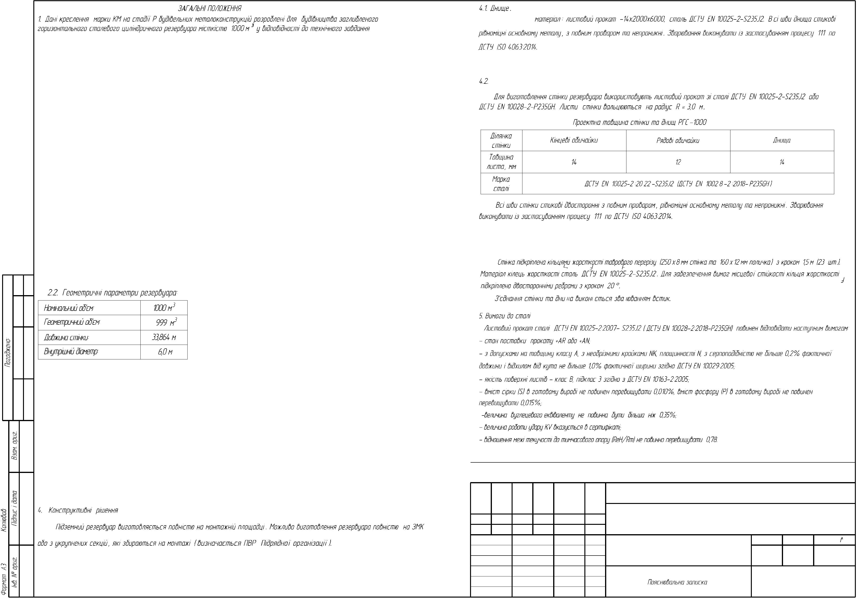

та/або виконувати із застосуванням процесів 121 «Зварювання дугове під флюсом суцільним дротом» та/або
135 «Зварювання дугове суцільним дротом в активному газі» відповідно до ДСТУ EN ISO 4063:2022,
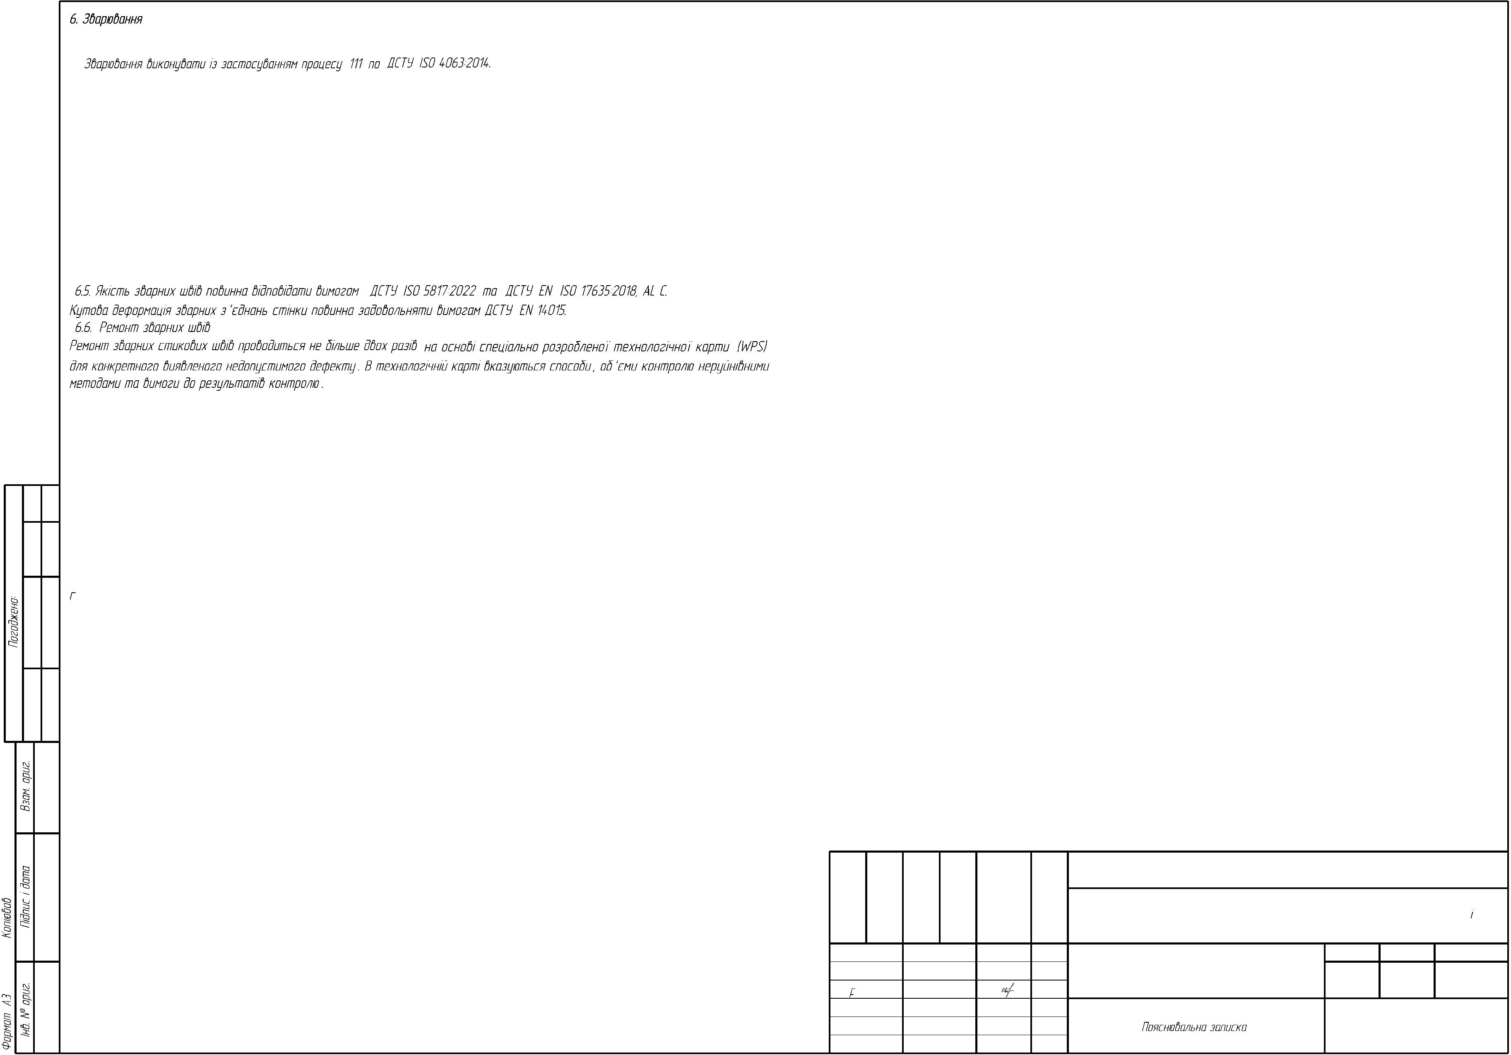

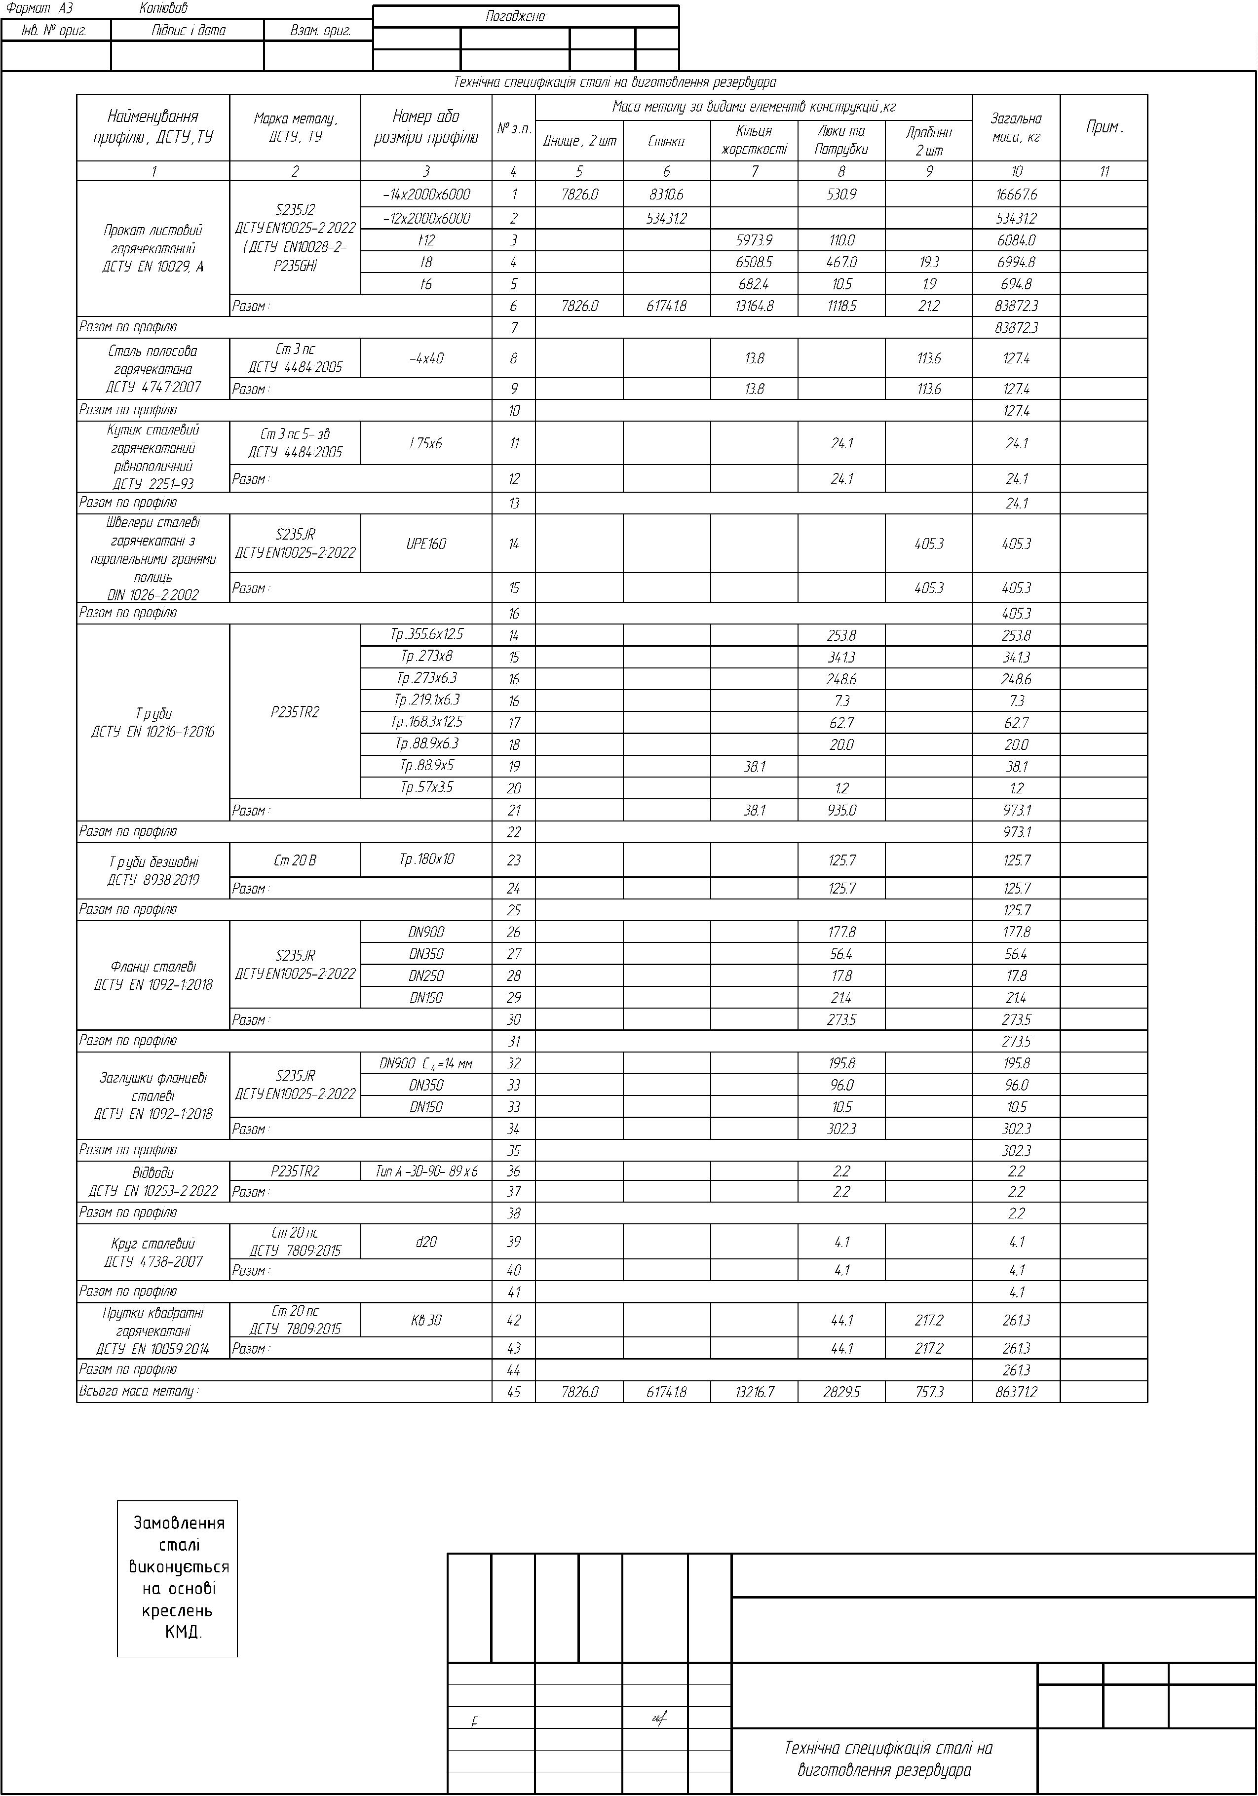

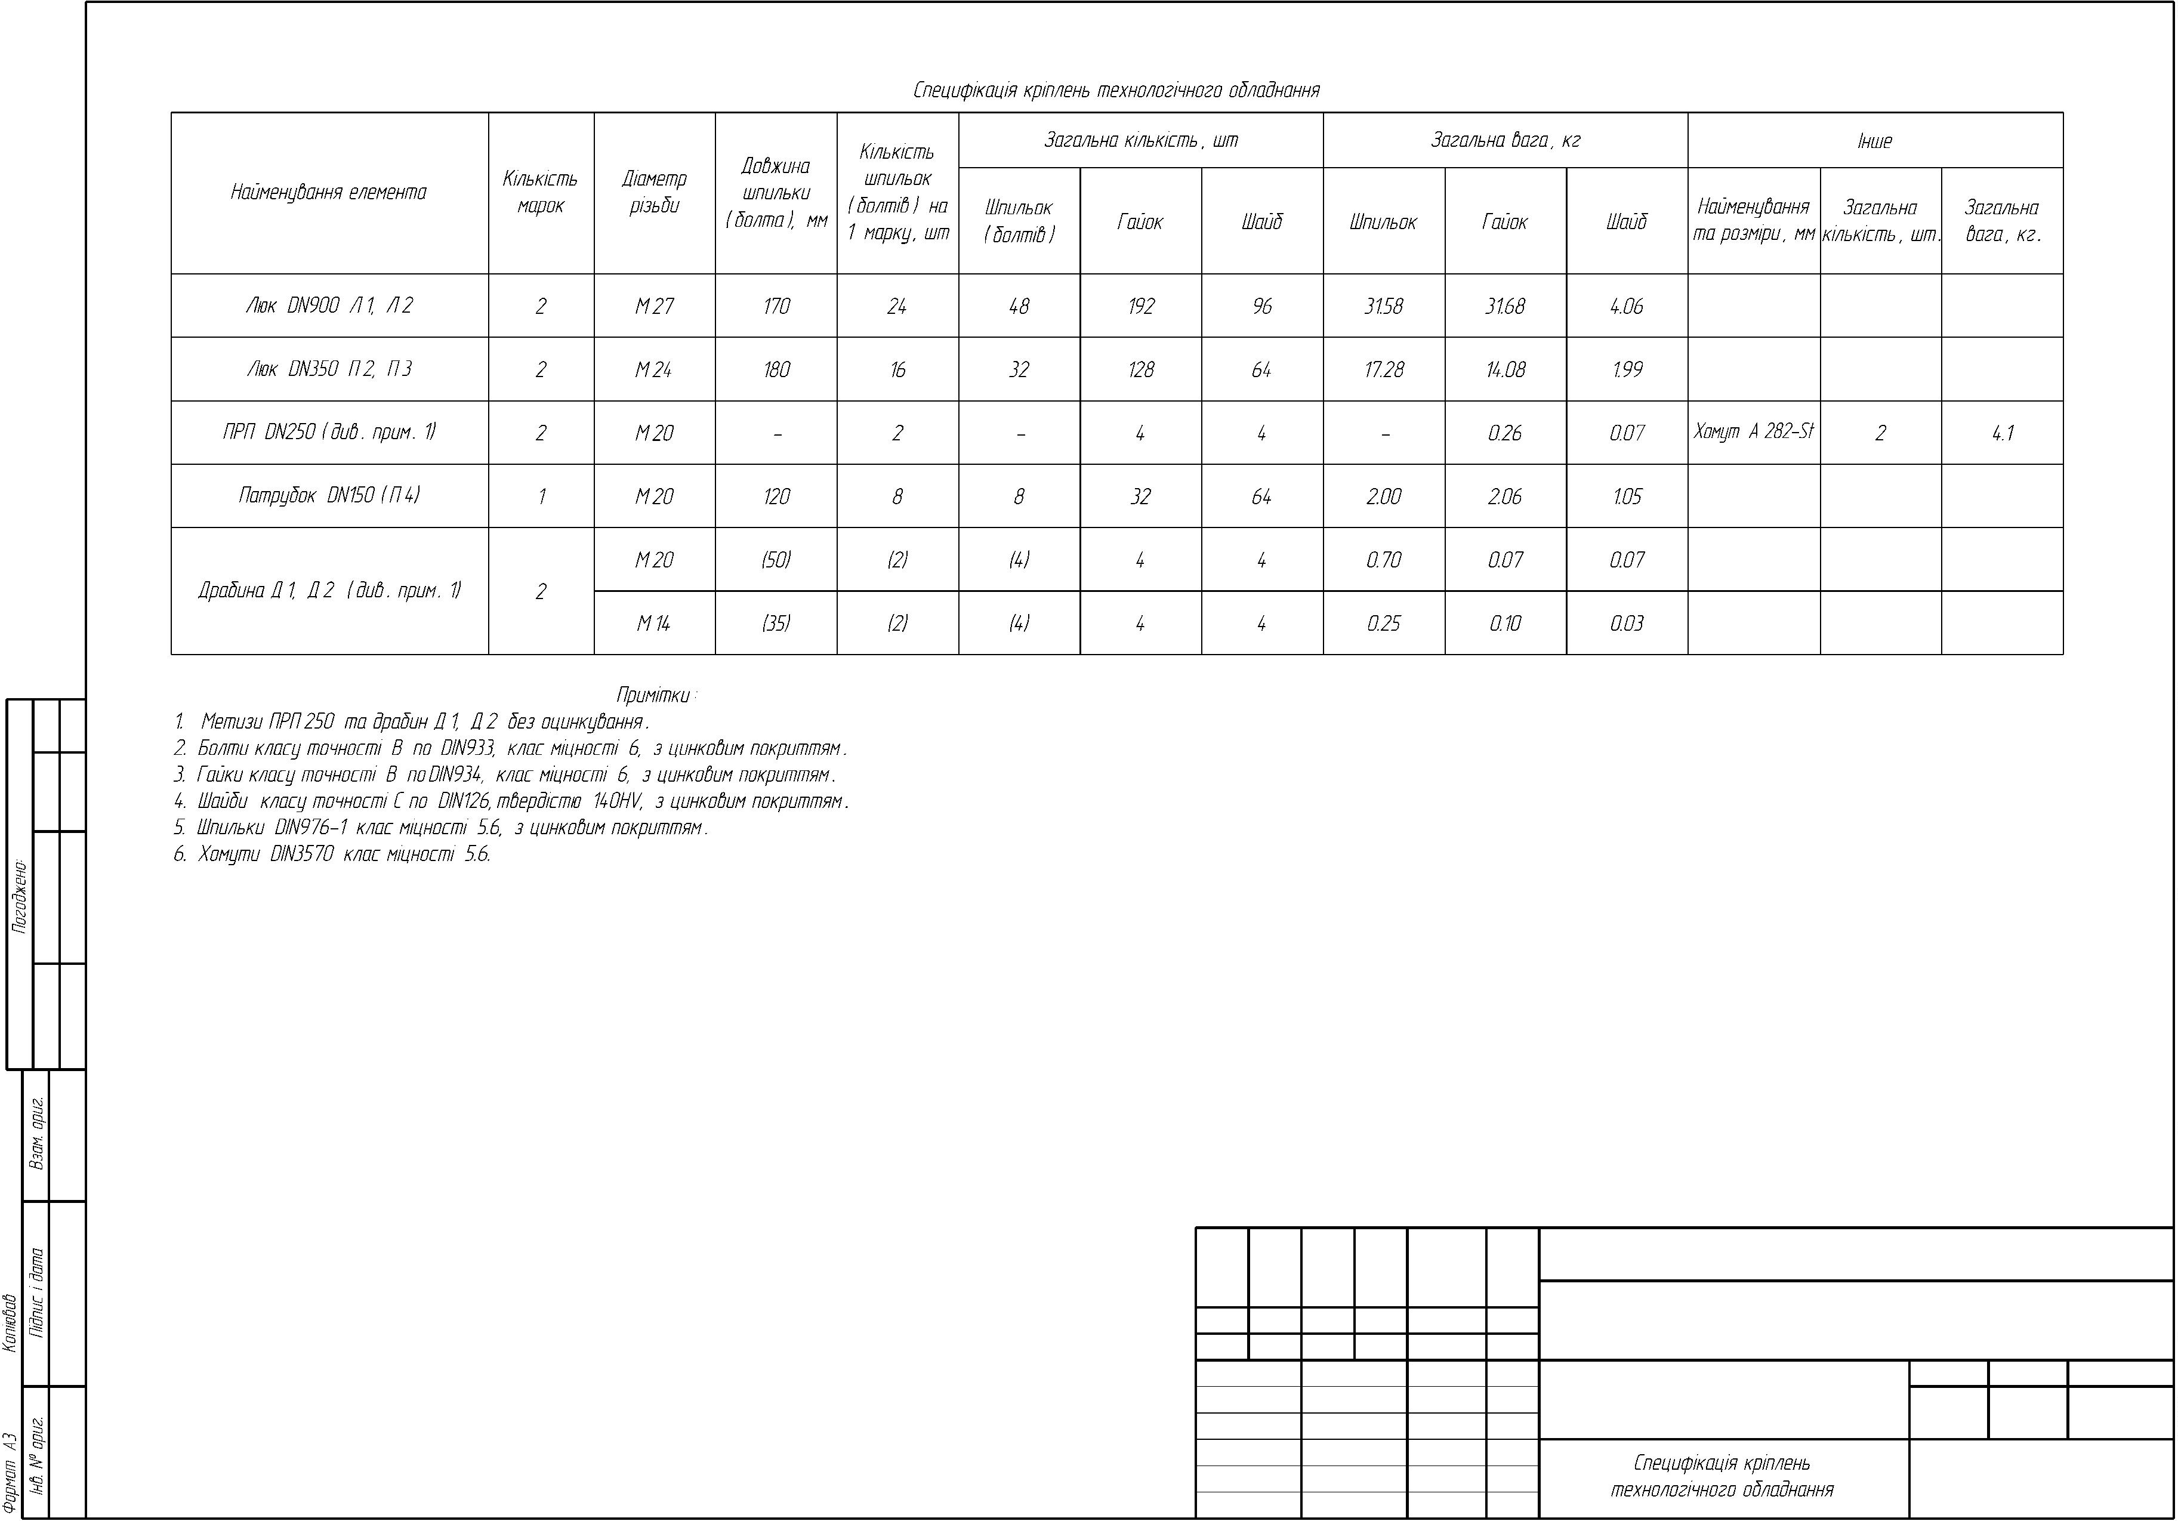

та/або виконувати із застосуванням процесів 121 «Зварювання дугове під флюсом суцільним
дротом» та/або 135 «Зварювання дугове суцільним дротом в активному газі» відповідно до ДСТУ EN
ISO 4063:2022,
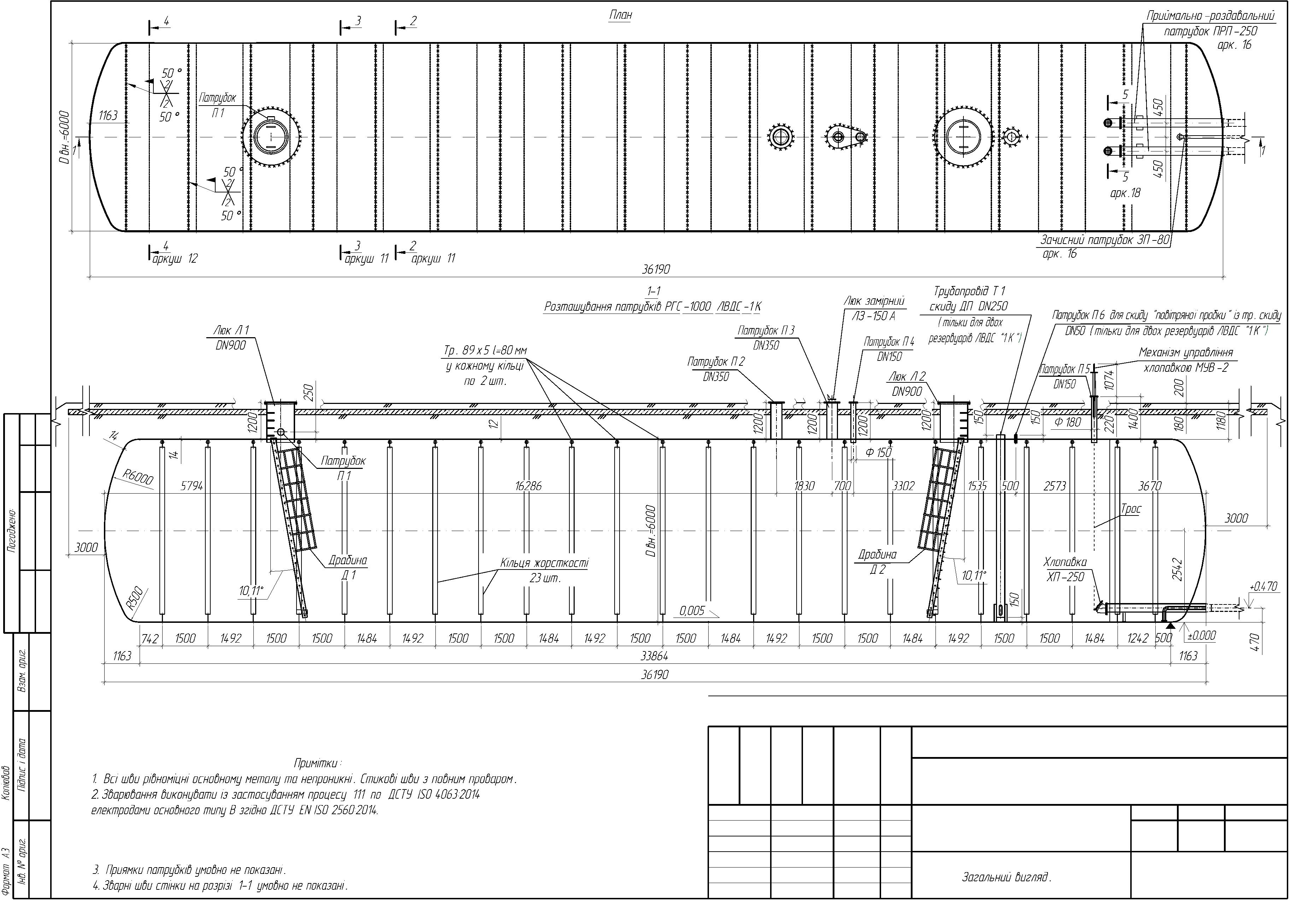

та/або виконувати із застосуванням процесів 121 «Зварювання
дугове під флюсом суцільним дротом» та/або 135 «Зварювання дугове
суцільним дротом в активному газі» відповідно до ДСТУ EN ISO
4
063:2022,
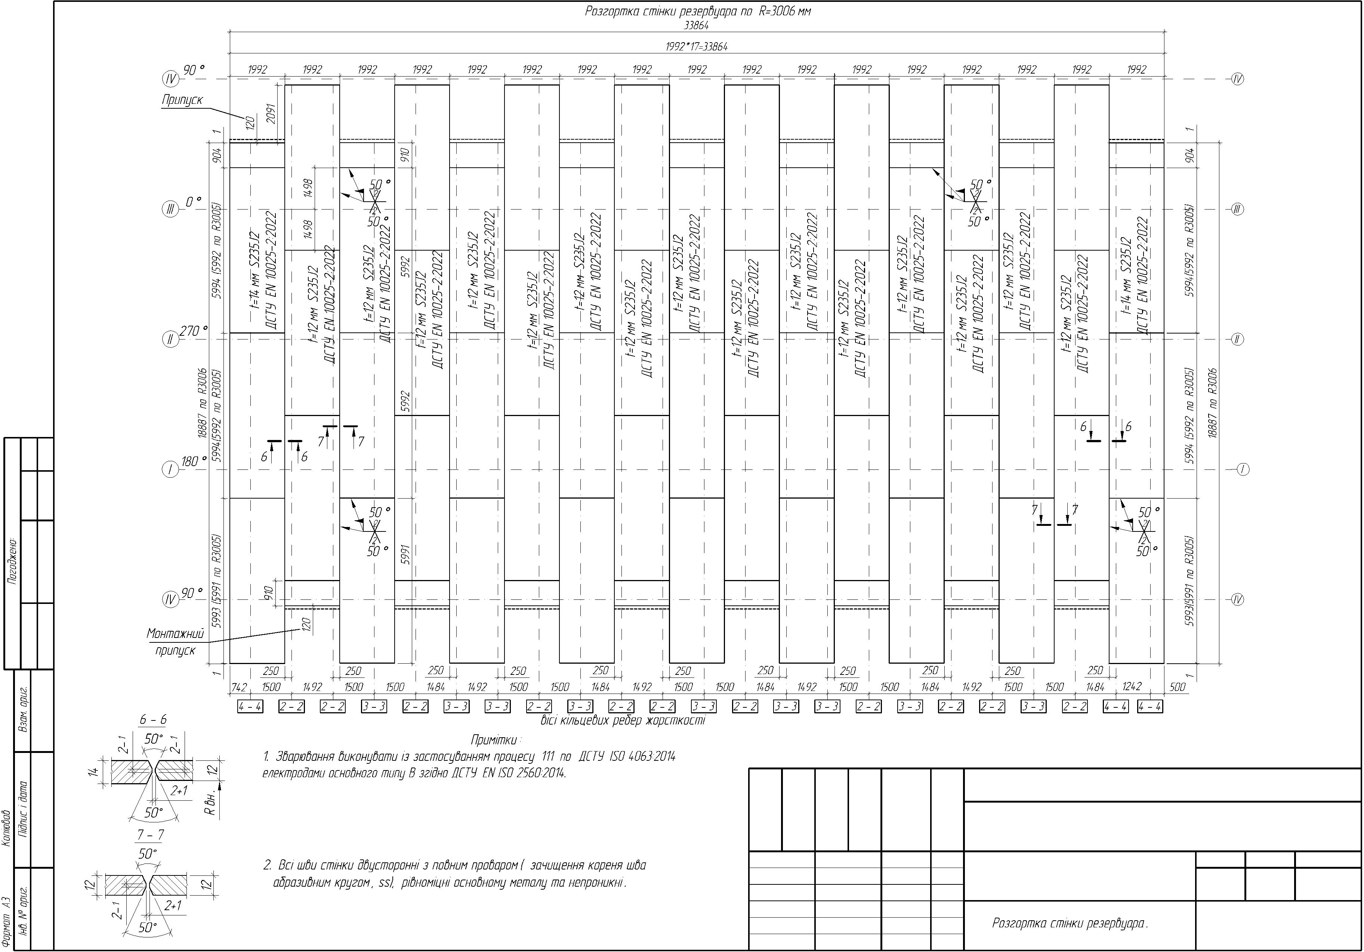

та/або виконувати із застосуванням процесів 121 «Зварювання дугове під флюсом суцільним
дротом» та/або 135 «Зварювання дугове суцільним дротом в активному газі» відповідно до ДСТУ EN ISO 4063:2022,
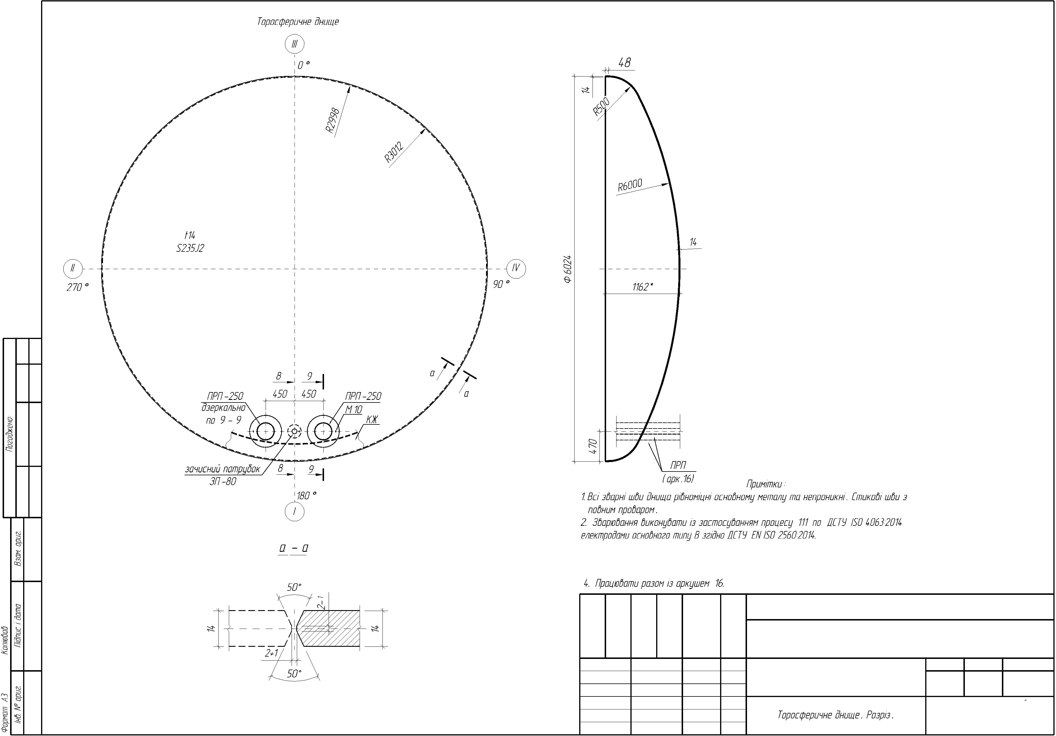

та/або виконувати із застосуванням процесів 121 «Зварювання дугове під флюсом суцільним
дротом» та/або 135 «Зварювання дугове суцільним дротом в активному газі» відповідно до ДСТУ EN ISO 4063:2022,
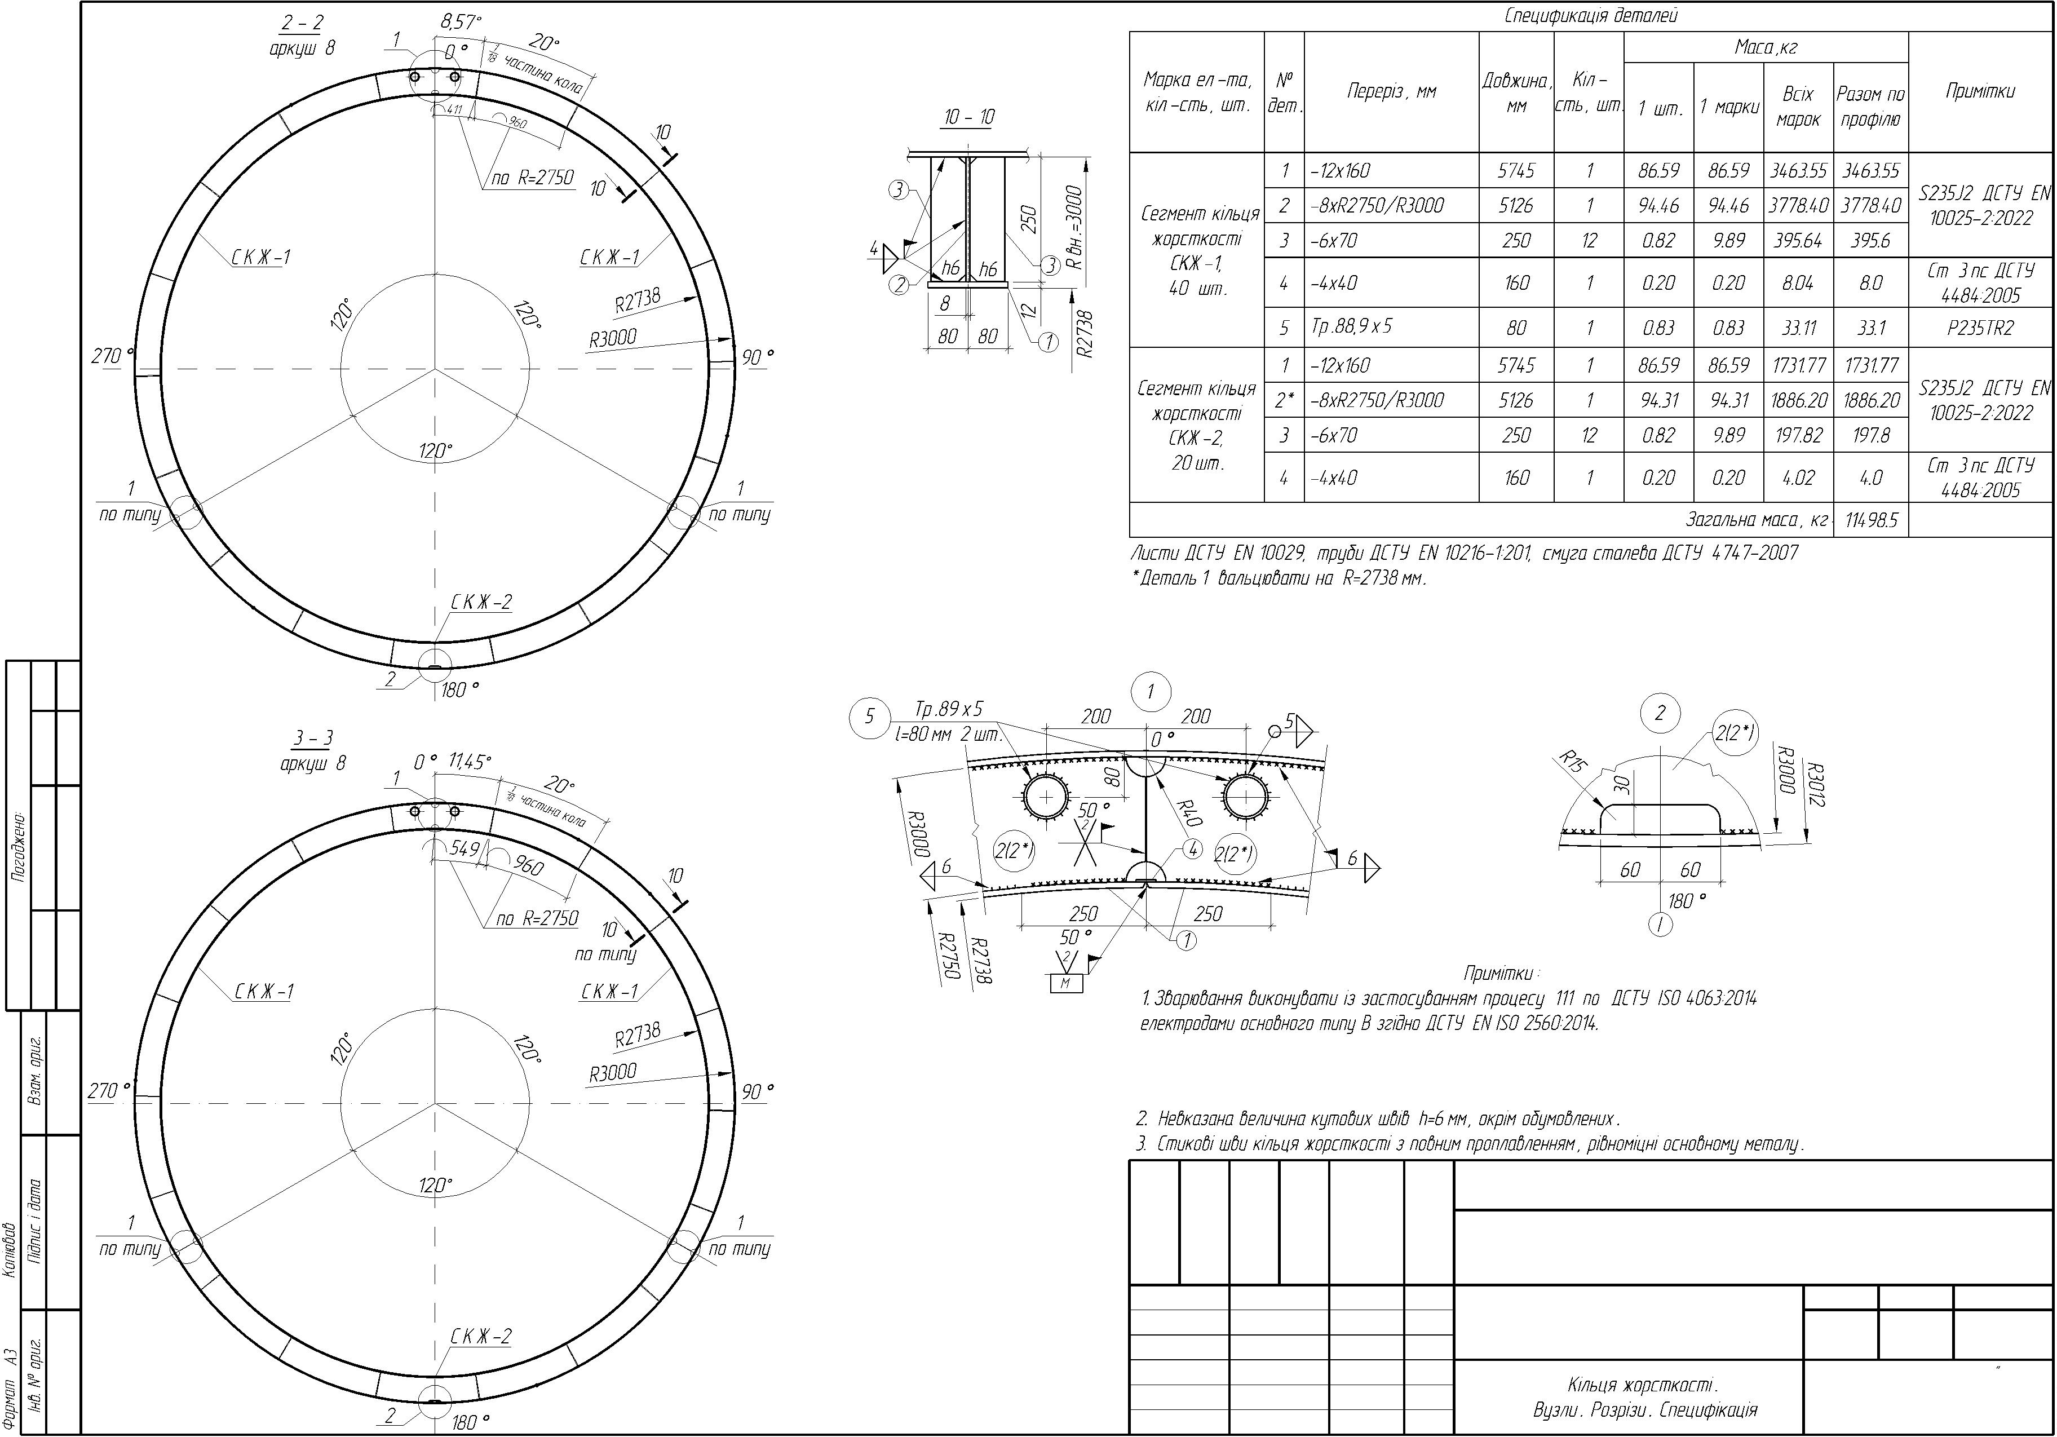

та/або виконувати із застосуванням процесів 121 «Зварювання дугове під флюсом суцільним
дротом» та/або 135 «Зварювання дугове суцільним дротом в активному газі» відповідно до ДСТУ EN ISO 4063:2022,
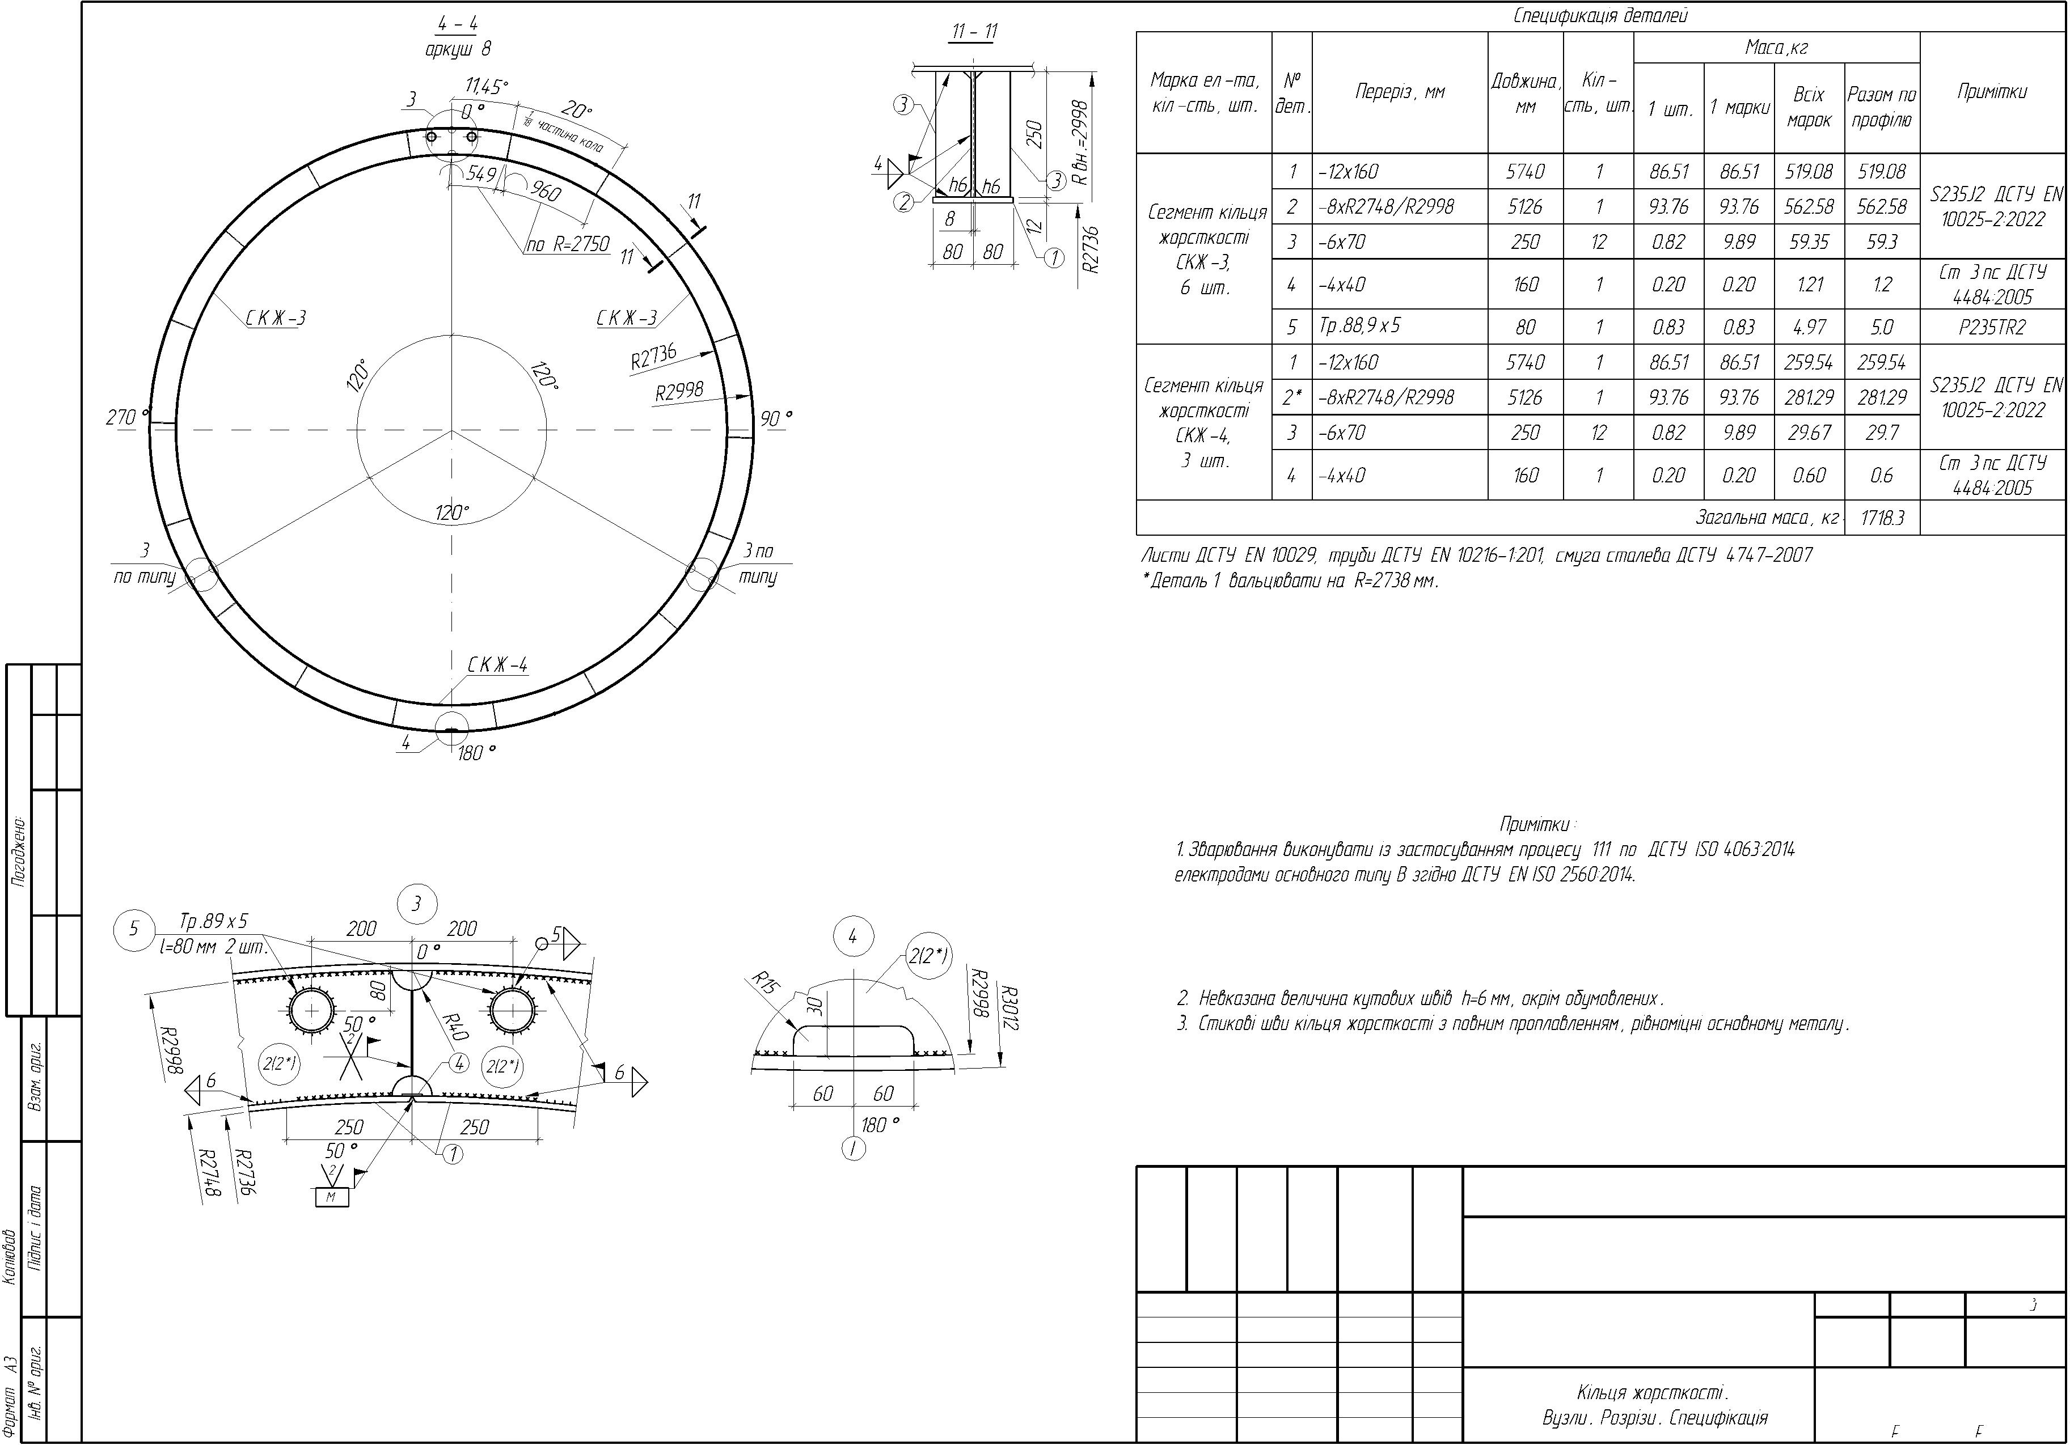

та/або виконувати із застосуванням процесів 121 «Зварювання дугове під флюсом суцільним дротом»
та/або 135 «Зварювання дугове суцільним дротом в активному газі» відповідно до ДСТУ EN ISO 4063:2022,
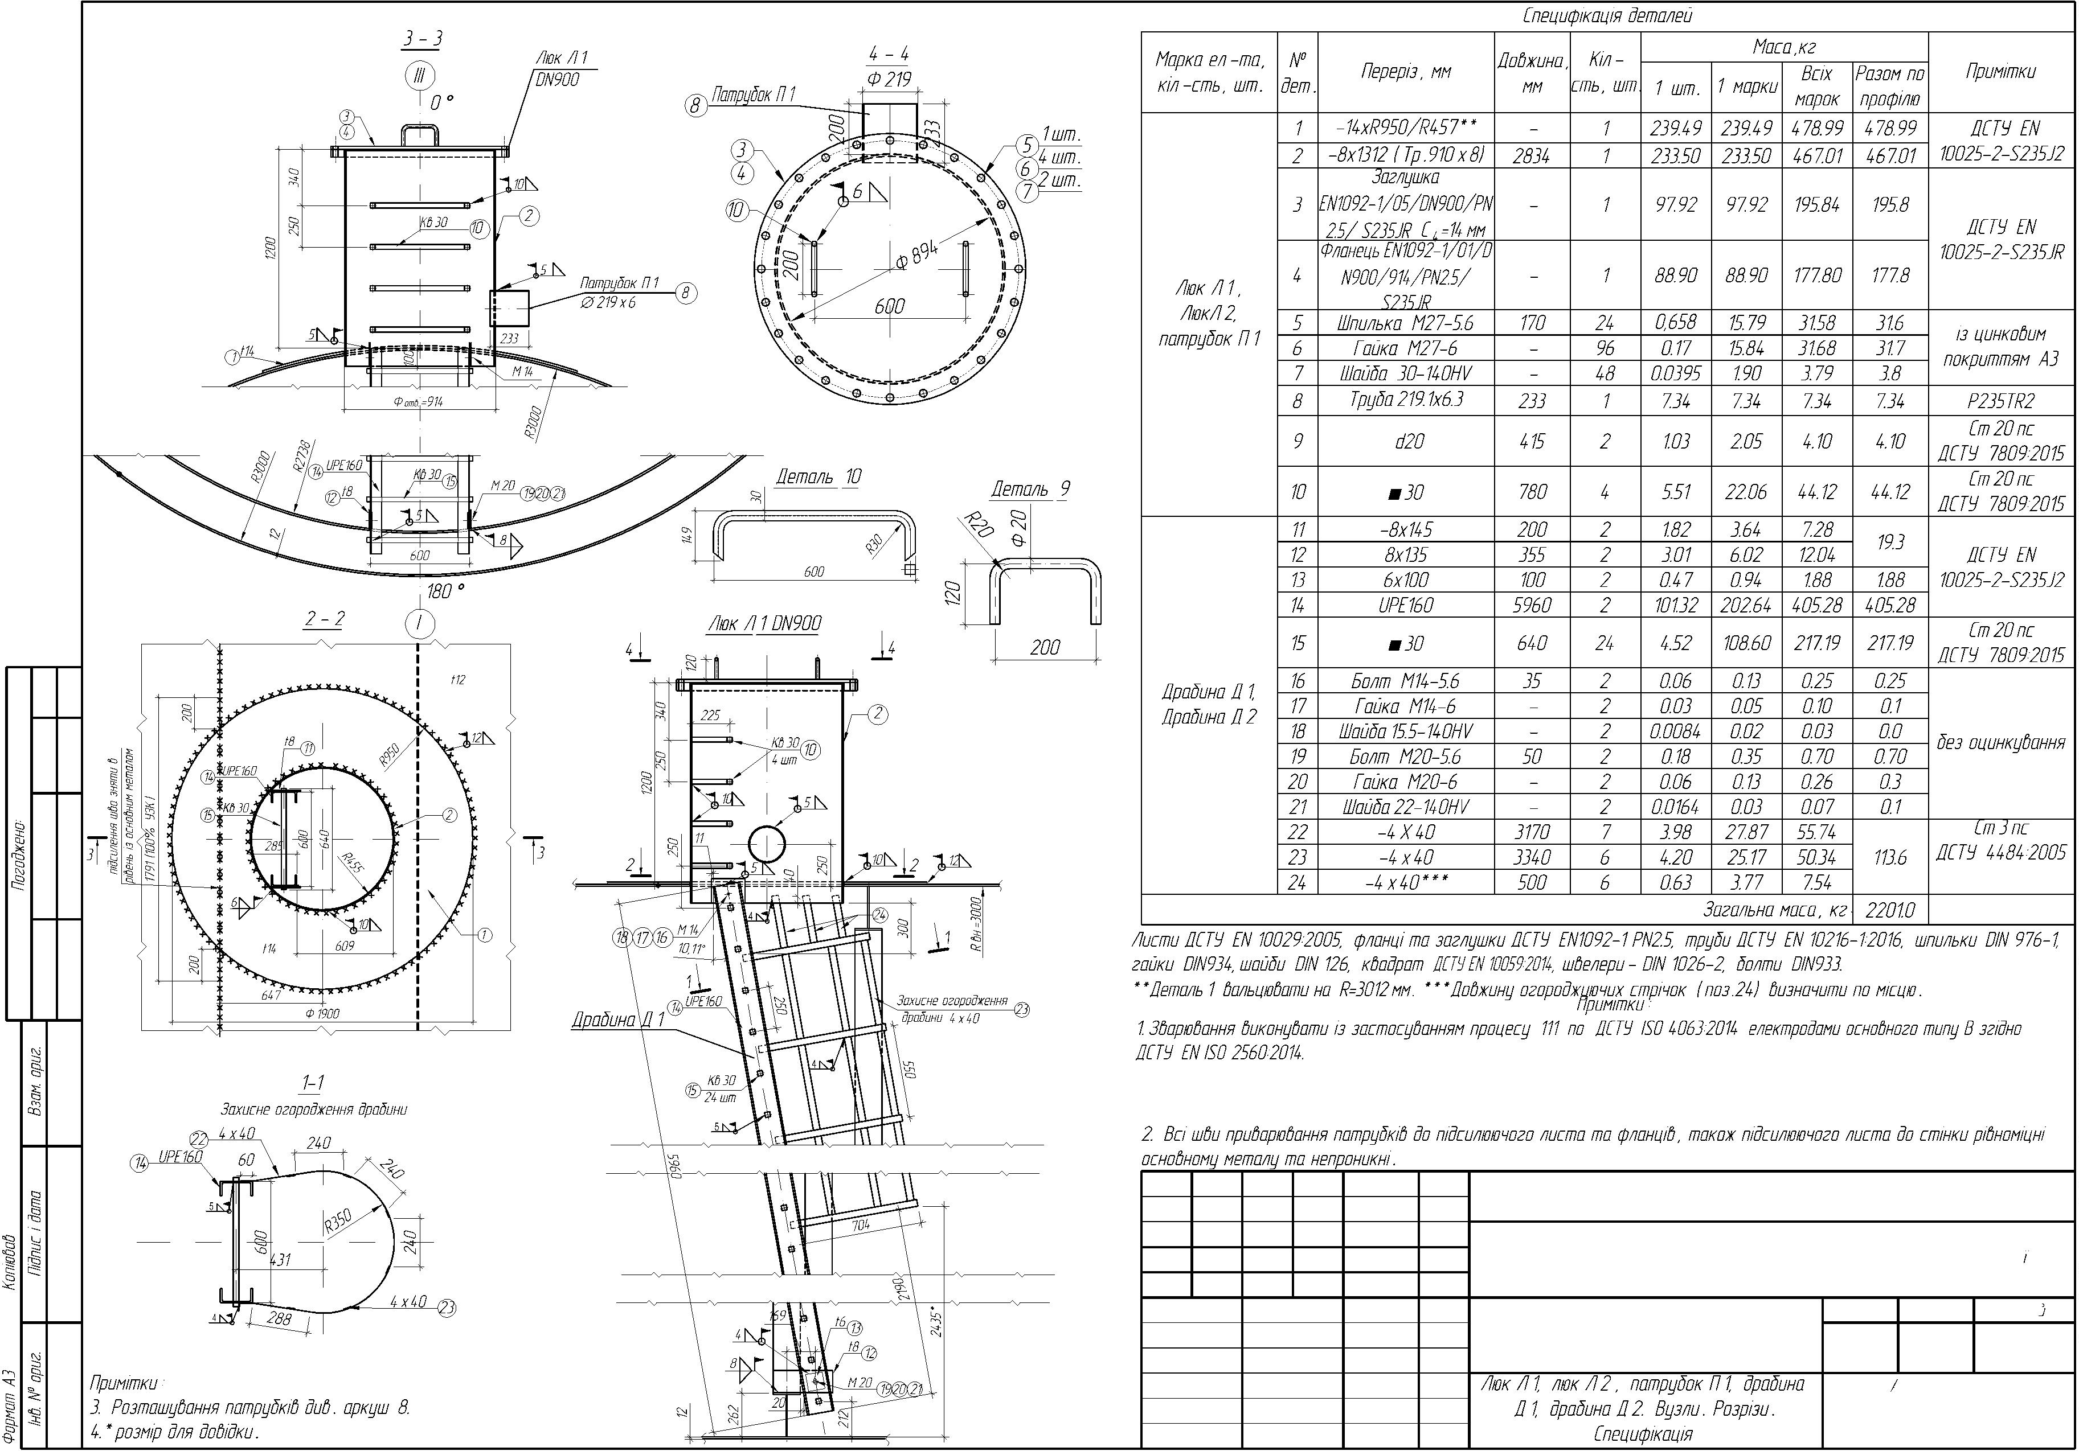

та/або виконувати із застосуванням процесів 121 «Зварювання дугове під флюсом
суцільним дротом» та/або 135 «Зварювання дугове суцільним дротом в активному газі» відповідно до ДСТУ EN ISO 4063:2022,
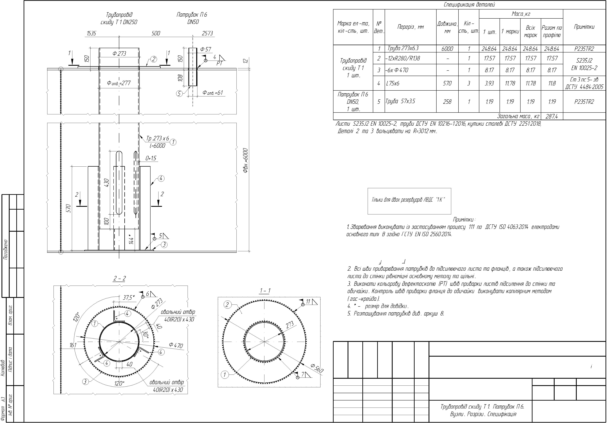

та/або виконувати із застосуванням процесів 121 «Зварювання дугове під флюсом суцільним
дротом» та/або 135 «Зварювання дугове суцільним дротом в активному газі» відповідно до ДСТУ EN ISO 4063:2022,
кількість болтів, їх розташування
та діаметр вказується в КМД.
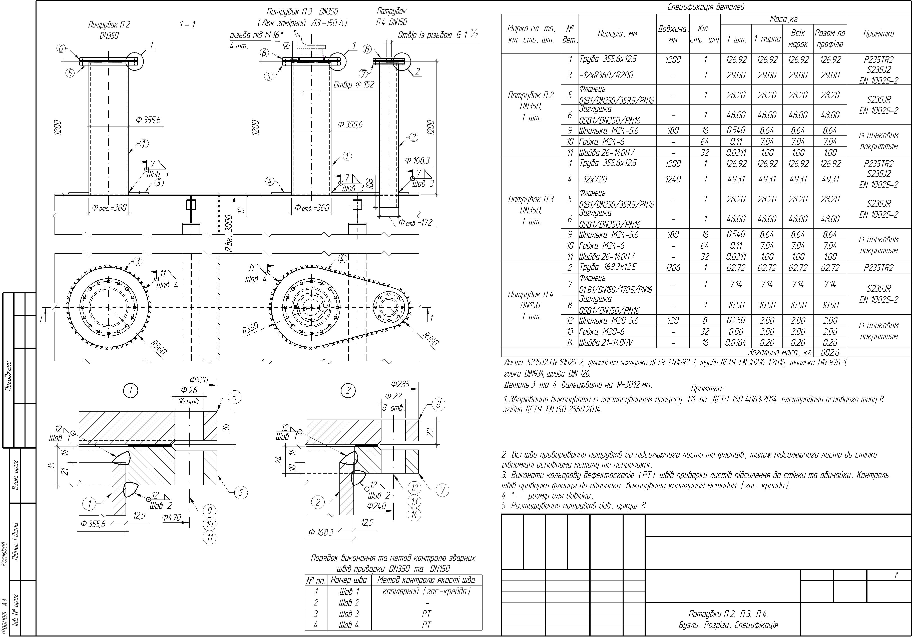

та/або виконувати із застосуванням процесів 121 «Зварювання дугове під флюсом суцільним
дротом» та/або 135 «Зварювання дугове суцільним дротом в активному газі» відповідно до ДСТУ EN ISO 4063:2022,
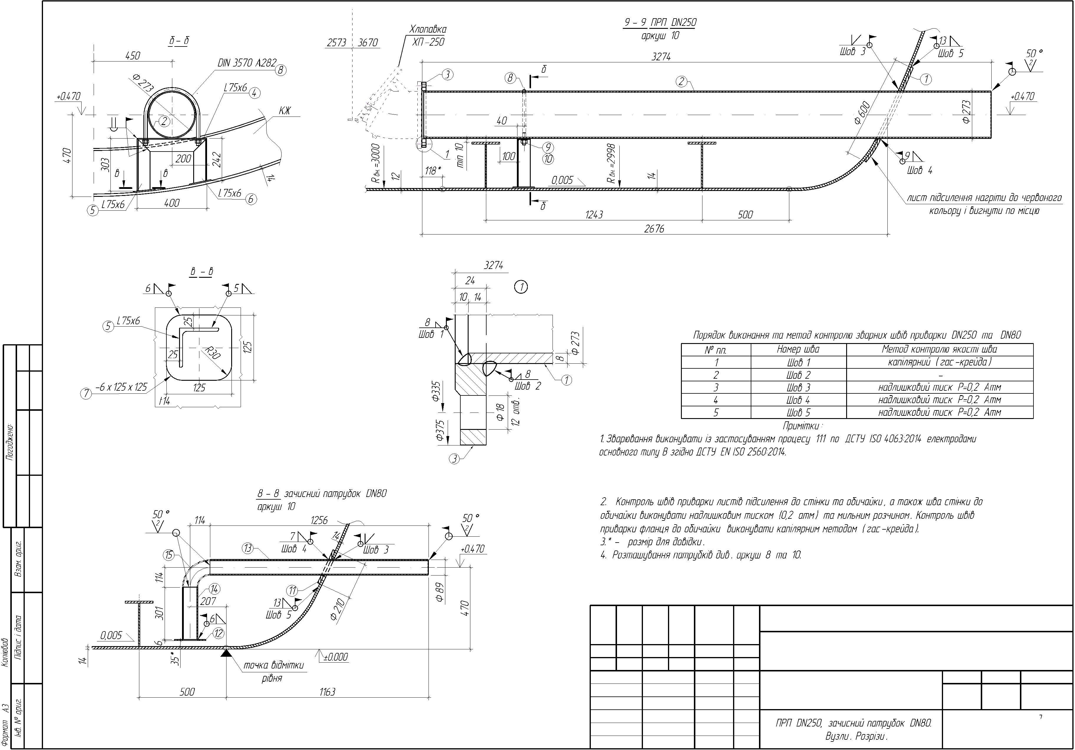

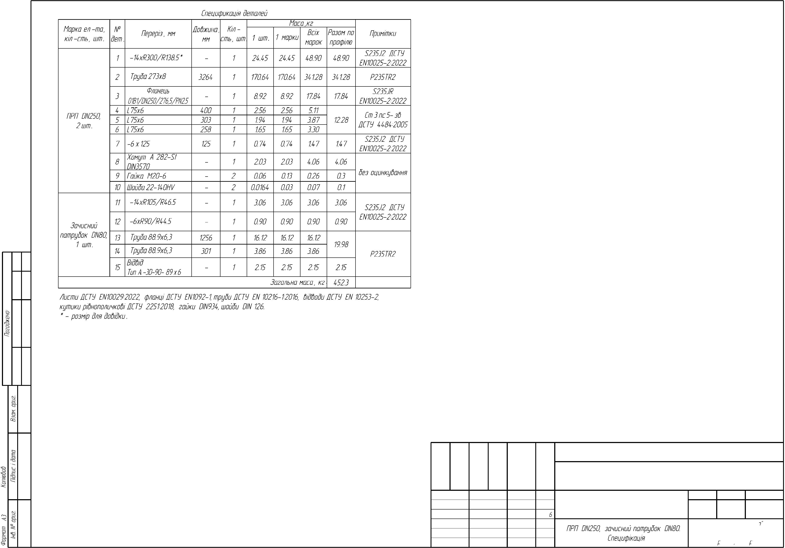

та/або виконувати із застосуванням процесів 121 «Зварювання дугове під флюсом суцільним
дротом» та/або 135 «Зварювання дугове суцільним дротом в активному газі» відповідно до ДСТУ EN ISO 4063:2022,

